**”嵩山“牌低碳棕刚玉简介**

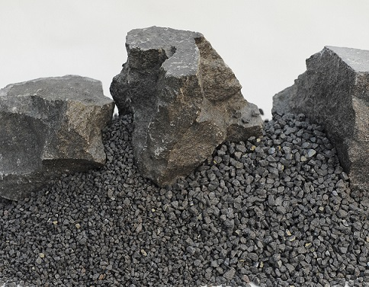 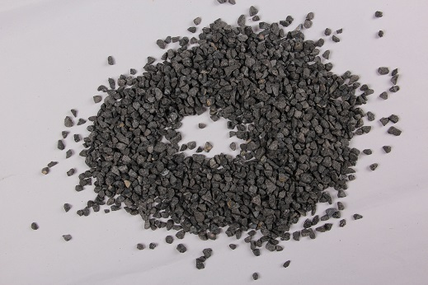 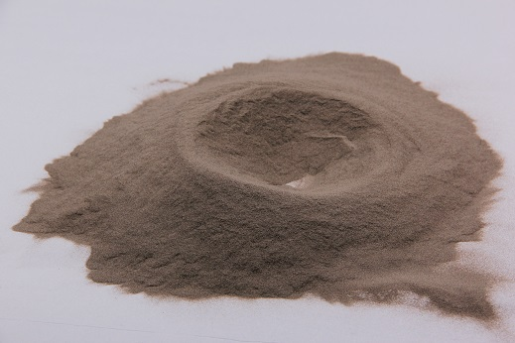

嵩山特材，耐火级棕刚玉的国标第一起草单位，“低碳棕刚玉”术语发明者。“嵩山”牌低碳棕刚玉是我公司的一个传统产品，也是成熟的产品。它是以高铝矾土为主要原料，辅以添加剂，采用独有的“在线脱碳技术”，在电弧炉中冶炼而成。

低碳棕刚玉与普通棕刚玉相比，具有不粉化的优点，所以用作耐火材料时，其制品不出现爆裂、鼓泡和熔洞现象。它具有硬度高、强度大、耐高温、抗腐蚀、自锐性好、热稳定性和化学稳定性优良等特点。

**”嵩山“牌低碳棕刚玉用途——耐火材料（国家标准由嵩山特材起草）**

**化学成分：**

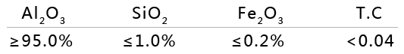

**颗粒尺寸**：0 – 1 mm、 1 – 3 mm、 3 – 5 mm、 5 – 8 mm, 也可根据客户需要加工不同尺寸产品。

**刚玉粉料：**200F、 325F（Al2O3≥94.3%，Fe2O3≤0.4%）

**用途及性能** ：

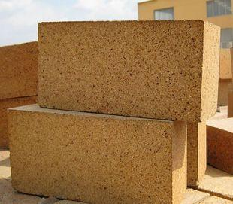

**耐火砖** – 刚玉用作耐火砖具有很高的常温耐压强度(可达340MPa)、高的荷重软化开始温度(大于1700℃)、很好的化学稳定性,对酸性或碱性渣、金属以及玻璃液等均有较强的抵抗能力。主要用于炼铁高炉和高炉热风炉、炼钢炉外精炼炉、滑动水器、玻璃熔窑以及石油化工工业炉等。

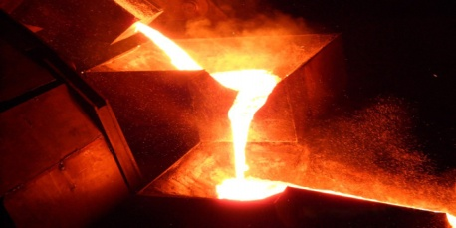

**铁钩浇注料** – 适用于具有多个出铁口的大、中型高炉铁沟的主沟渣线区、铁水区、支沟、渣沟、摆动沟等工作衬。

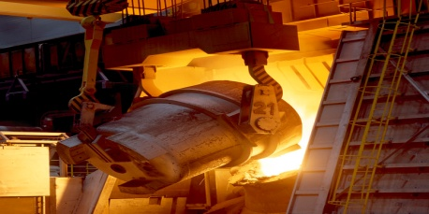

**钢包浇注料** – 应用于熔液运转钢包、流槽及各种窑炉的工作衬等部位，具有很高的强度和耐火度，并具有优良的抗冲击、抗侵蚀、抗渗透、耐磨损等性能。

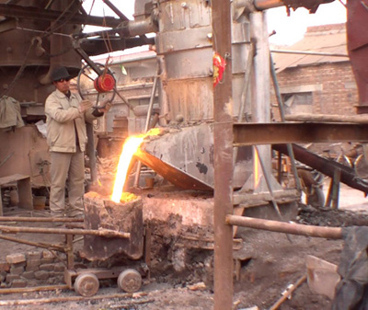

**轻质耐火浇注料** – 轻质浇注料适用于蒸汽锅炉、石油工业管式加热炉、轻柴油、乙烷裂解炉、石油催化裂化装置保温结构的保温隔热层；工业炉保温衬里、管道系统保温衬里、冷却机系统保温衬里、收尘器内保温衬里等。

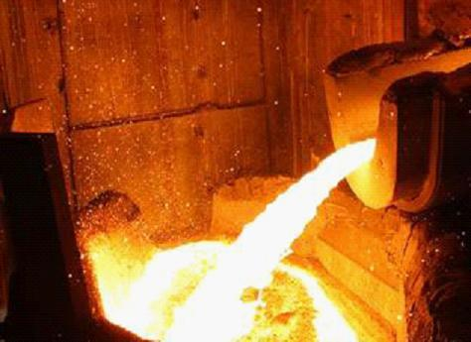

**炮泥** – 主要被用于稳出铁口、保护出铁、保护炉缸等，分为有水炮泥、无水炮泥。

**”嵩山“牌低碳棕刚玉用途——研磨材料**

**化学成分：**

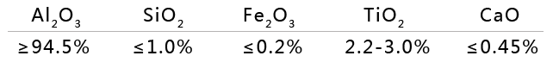

**粒度范围：**4#~240#

（4#、6#、8#、10#、12#、14#、16#、20#、22#、24#、30#、36#、40#、46#、54#、60#、70#、80#、90#、100#、

 120#、150#、180#、220#、240#）

**用途及性能：**

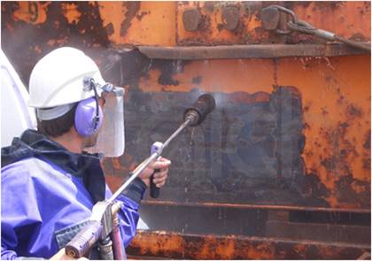

**喷砂棕刚玉**  – 喷砂磨料硬度适中，堆积密度高，无游离二氧化硅，比重大，韧性好，是理想的“环保”型喷砂材料，广泛应用于铝型材，铜型材玻璃，水洗牛仔服精密模具等领域。

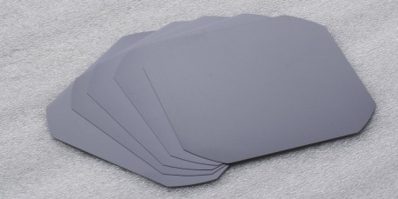

**自由研磨** – 研磨级磨料，应用于显像管、光学玻璃、单晶硅、镜片、钟表用玻璃。水晶玻璃、玉器等领域的自由研磨，是国内普遍采用的高级研磨材料。

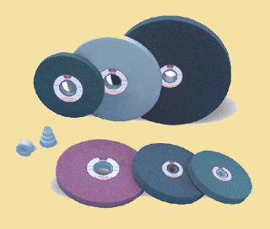

**树脂磨具**– 磨料具有颜色合适、硬度好、有韧性、合适的颗粒断面类型和刃口保持度，应用于树脂磨具，效果理想。

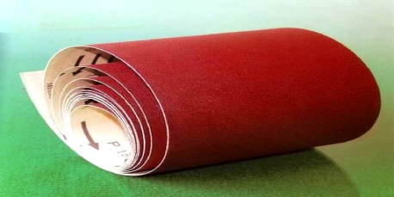

**涂附磨具** – 磨料是砂纸、纱布等生产厂家的生产原料。

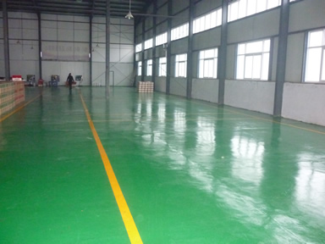

**棕刚玉功能性填料** – 主要用于汽车制动件、特种轮胎、特种建筑制品等领域，可作为修筑高速公路路面、飞机跑道、码头、停车场、工业地坪、体育场地等耐磨材料。

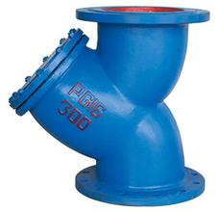

**过滤介质** – 是磨料的新型应用领域，采用粒状磨料作为滤床的底层介质，净化饮用水或废水，是国内外新型的水过滤材料，尤其适用于有色金属选矿、石油钻井泥浆加重剂。